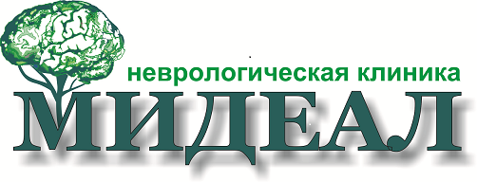
Перечень анализов до начала кетогенной диеты
- общий анализ крови (с указанием времени кровотечения и свертывания)
- общий анализ мочи развернутый
- биохимия крови (общий белок и фракции, билирубин, АЛТ, АСТ, креатинин, мочевина, мочевая кислота, щелочная фосфатаза, холестерин, электролиты ( натрия, калий, хлор, кальций, фосфор), протромбин, глюкоза, ГГТП, амилаза, липидограмма-ЛПНП,ЛПВП, триглицериды и общий холестерин, анализ ТМС крови (в лаборатории «Инвитро» этот анализ называется «Пяточка», на врожденные нарушения обмена), КЩС капиллярной крови
- УЗИ органов брюшной полости, почек и мочевого пузыря ( для исключения конкрементов и др. видов соматической патологии)
- ЭКГ
- ЭЭГ ( желательно видео-ЭЭГ-мониторинг сна)
- фармакомониторинг антиконвульсантов в крови (вальпроевая кислота, карбамазепин, леветирацетам), если пациент получает данные препараты

